#### Norm

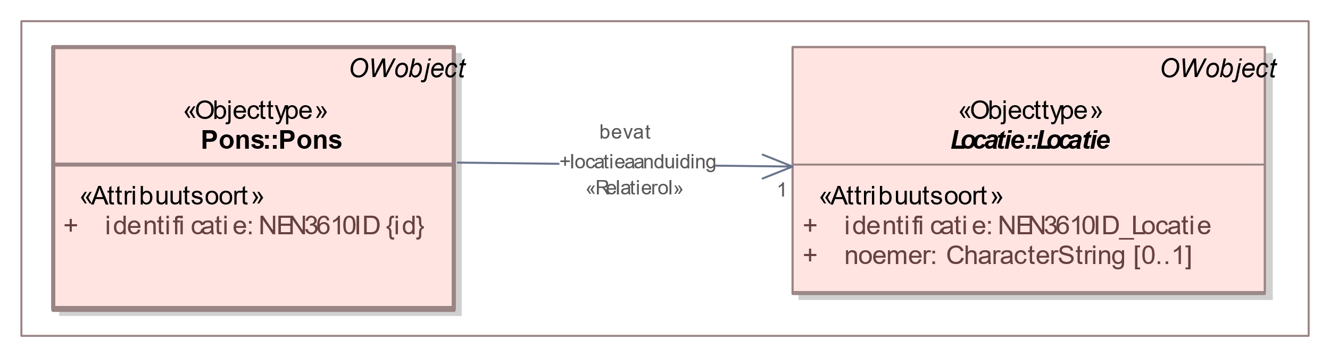

1. Uitsnede uit IMOW-diagram voor objecttype Pons

Het object Pons dient te worden aangeleverd wanneer het bevoegd gezag een besluit tot vaststelling of wijziging van het omgevingsplan heeft genomen waardoor één of meer delen van een bestemmingsplan dat in de overbruggingsfunctie aanwezig is, zijn vervallen: alle bestemmingen, aanduidingen en regels die in dat deel of die delen van toepassing waren, zijn vervallen. De overbruggingsfunctie hoeft de bestemmingsplandelen die zijn vervallen niet meer te tonen.

Pons kent de volgende attributen:

* + *identificatie*: de unieke identificatie waaronder elk object van dit type bekend is. Identificatie conform datatype NEN3610-ID. Verplicht attribuut. Komt 1 keer voor.
  + *locatieaanduiding*: de verwijzing van een Pons naar (de identificatie van) de bijbehorende Locatie; attribuut dat de specifieke Locatie aanduidt waar deze Pons van toepassing is. Verplicht attribuut. Komt 1 keer voor.

Pons kent geen waardelijsten en constraints.